H. AYUNTAMIENTO CONSTITUCIONAL SAN JUAN DE LOS LAGOS, JALISCO, 2015-2018

EN SAN JUAN DE LOS LAGOS, JALISCO SIENDO LAS 10:48 DIEZ HORAS CON CUARENTA Y OCHO MINUTOS DEL DIA 12 DE ENERO DEL AÑO 2017 DOS MJL DIECISIETE, POR LO QUE ESTANDO REUNIDOS EN EL SALON DE SESIONES LOS REGIDORES QUE INTEGRAN EL H. AYUNTiu"vHENTO DE SAN JUAN DE LOS LAGOS, SE PROCEDE A CELEBRAR ESTA SESION ORDINARIA, Y ACTO CONTINUO EL SERVIDOR
.<.. '-.}\t." co .0-mBLICO ENCARGADO DE LA SECRETARIA DE ESTE AYUNTAMIENTO PROCEDERA

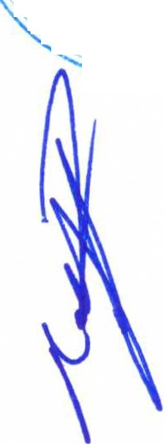".,_v
W:,.._ >f
k):OMAR LISTA DE ASISTENCIA Y EN SU CASO HACER LA CORRESPONDIENTE

:r:· .::..; . DBhLARATORIA DE QUORUM LEGAL .--------------------------------------
\ '. • '. r .1

\ ú' S ECRETA" IA DEL
1'-t- AYU 'J TA M E NTO .
''.v , SIDENTE MUNICIPAL.- C. ALEJANDRO DE ANDA LOZANO.- ----------------PRESENTE.
,;.q·";o • J"i"-"
', t' l.Os LAGOS
........_ ;_;....-: REGIDORA MUNICIPAL.- C. RUTH ARCELIA GUTIERREZ MARTIN.- -----------PRESENTE.

REGIDOR MUNICIPAL.- C. JOSE GUADALUPE BUENO MARTINEZ .- ------------PRESENTE .

REGIDORA MUNICIPAL.- MTRA. MARCELA BECERRA VILLA.- -----------------PRESENTE.

REGIDOR MUNICIPAL.- C. ANGEL HERNANDEZ CAMPOS .- -----------------------PRESENTE. REGIDORA MUNICIPAL.- MTRA . IRMA LETICIA REYNOSO NAVARRO.- ------PRESENTE. REGIDOR MUNICIPAL.- C. BENJAMIN ATILANO ESCOTO.- -----------------------PRESENTE . REGIDORA MUNICIPAL.- LIC. JESSICA ELIZABETH PADILLA DE LUNA.- ---PRESENTE. SINDICO MUNICIPAL.- LIC. PABLO ESTEBAN GONZALEZ RAMIREZ.- --------PRESENTE. REGIDOR MUNICIPAL.-. MTRO. JAVIER PADILLA LOPEZ- --------------------------AUSENTE.
REGIDORA MUNICIPAL .- C. ADRIANA FLORES ZERMEÑO .- ----------------------PRESENTE .

REGIDOR MUNICIPAL .- DR. ANTONIO GALLARDO ALVAREZ.- -----------------PRESENTE. REGIDOR MUNICIPAL.- DR. FLA VIO ALEJANDRO DE ANDA DE ANDA.- -----PRESENTE. REGIDOR MUNICIPAL .- C. JOSE ANTONIO GUILLEN ARGUELLES.- -----------PRESENTE .

---------------SEÑORES REGIDORES, PARA EFECTO DE DAR INICIO A LA SESION ORDINARIA DE AYUNTA.t\.fiENTO CORRESPO:t'-.TDIENTE A ESTA FECHA, SE TIH 'E t.,1'-.fA ASISTENCIA DE 13 TRECE REGIDORES INCLUYENDO AL PRESIDENTE MUNICIPAL, JUSTIFICANDO SU INASISTENCIA EL REGIDOR MUNICIPAL MTRO. JAVIER PADILLA LOPEZ, POR LO QUE EXISTE QUORUM LEGAL PARA SU REALIZACION , Y POR LO TANTO LOS ACUERDOS QUE SE TOMEN SERAN VALIDOS, EN CONSECUENCIA SE PROCEDE A DESAHOGAR Y PROVEER EL SIGUIENTE:- - - -- - - - - - - - - - - - - - - - - - - - - -

- - - - - - - - - - - - - - - - - -- - -ORDEN DEL DIA- - - - - - - - -- - - - ---- - - - - -- -- - - -

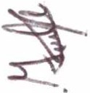1.- LISTA DE ASISTENCIA Y DECLARATORIA DE QUORUM .- ACUERDO.- ESTE PUNTO DEL ORDEN DEL DIA SE ENClJENTRA DEBIDAMENTE DESAHOGADO , TODA VEZ QUE AL INICIO DE ESTA SESION SE TOMO LISTA DE ASISTENCIA Y SE IDZO LA DECLARATORIA DE QUORUM LEGAL.

11.- LECTURA , APROBACION Y FIRMA DEL ACTA DE LA SESION ORDINARIA NUMERO
23 DE FECHA 27 DE DICIEMBRE DEL AÑO 2016 DOS MIL DlEClSElS.- ACUERDO .- POR
13 TRECE VOTOS A FAVOR DE LOS REGIDORES PRESENTES QUE CORRESPONDE A UNA MAYORIA CALIFICADA , SE APRUEBA EL CONTENIDO DE LA MISMA Y SE
.._ FIRMA PARA CONSTANClA.
,;:ío co,,5

,.., t;-- ........
.{?- - : , <1-U,- LECTURA Y APROBACION DEL ORDEN DEL DIA.- ACUERDO.- UNA VEZ
t
ft t S METID. O A. CONSID. ERACION EL ORDEN DEL DIA. PREVIAMENTE CIRCULADO, ES
:i M OBADO POR 13 TRECE VOTOS A FAVOR DE LOS REGIDORES PRESENTES QUE
S ECRET;R IA DELCO RESPONDE A UNA MAYORIA CALIFICADA.
, ú' AYUNTA MIENTO ,_,o
"'" -
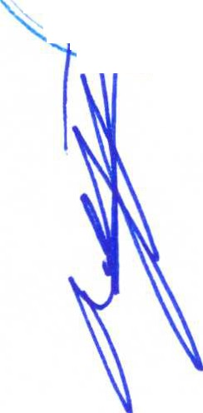"u-: . • o<o 1· .- EL LIC. PABLO ESTEBAN GONZALEZ RAMIREZ, SINDICO MUN1CIP AL, MEDIANTE
'- - sLP-G...--::;;:·· SU OFICIO NUMERO 272/12-C/16 , DE FECHA 30 DE DICIEMBRE DEL 2016, EXHIBE EL
OFICIO NUMERO 66641/2016 DE FECIIA 14 DE DICIEMBRE DEL PRESENTE Af O RELATIVO A LA SENTENCIA DICTADA DENTRO DE LOS AUTOS DEL JUICIO DE AMPARO INDIRECTO NO. 1868/2016, PROMOVIDO POR MARIA DE JESUS MARTIN GUTIERREZ, EN EL CUAL SE LE CONCEDIO EL AMPARO Y PROTECCION DE LA JUSTICIA FEDERAL RESPECTO DEL ACUERDO TOMADO POR EL HONORABLE ORGANO COLEGIADO EN LA SESION ORDINARIA DE CABILDO NO. 10 CELEBRADA EL 9 DE JUNIO DEL AÑO 2016, EN EL PUNTO XIX DECIMONOVENO, RELATIVO A LA PETICION DE LA QUEJOSA, EN EL CUAL LA PROTECCION ES PARA EMITIR UN NUEVO ACUERDO DE MANERA FUNDADA, MOTIVADA Y CONGRUENTE AL ESCRITO FORMULADO EL 23 DE MAYO DEL 2016.

ACUERDO.- POR 13 TRECE VOTOS A FAVOR DE LOS REGIDORES PRESENTES. QUE CORRESPONDE A UNA MAYORlA CALIFICADA, SE DAN POR ENTERADOS DE LA SENTENCIA DICTADA DENTRO DE LOS AUTOS DEL JUICIO DE AMPARO INDIRECTO NO . 1868/2016, EL CUAL QUEDA COMO ANEXO AL PRESENTE PUNTO DE ACUERDO Y SE RESGUARDA EN LA SECRETARIA DE AYUNTAMIENTO; JUICIO DE AMPARO PROMOVIDO POR MARIA DE JESUS MARTIN GUTIERREZ, EN EL CUAL SE LE CONCEDlO EL A,_\.1P AtTtO Y PROTECCION DE LA JUSTICIA FEDERAL RESPECTO AL PUNTO DE ACUERDO XIX EN LA SESION ORDINARIA DE CABILDO NO . 10 CELEBRADA EL 9 DE JUNIO DEL AÑO 2016, RELATIVO A LA PETICION DE LA QUEJOSA, EN EL CUAL LA PROTECCION ES PARA EMITIR UN NUEVO ACUERDO DE MANERA FUNDADA , MOTIVADA Y CONGRUENTE AL ESCRITO FORMULADO EL 23 DE MAYO DEL 2016. CON FUNDAMENTO EN LOS ARTICULOS 35, 37 FRACCION VI, VII Y X ; 47 FRACCION I Y II; 52 FRACCION I Y III; 53 FRACCION VI Y VII DE LA LEY DEL GOBIERNO Y LA ADMINISTRACION PUBLICA MUN1CIP AL DEL ESTADO DE JALISCO .

V.- EL LIC. PABLO ESTEBAN GONZALEZ RAMIREZ, SINDICO MUNICIPAL , MEDIANTE SU OFICIO NUMERO 367110-C/16, DE FECHA 28 DE DICIEMBRE DEL 2016, DA CUMPLIMIENTO AL ENCARGO POR COMISION QUE SE LE HICIERA MEDIANTE MINUTA DECRETO NUMERO 26217 POR EL QUE SE PROPONE REFORMAR EL ARTICULO 15 DE LA CONSTITUClON POLITICA DEL ESTADO DE JALISCO , POR LA QUE SE ADJUNTO POR MEDIOS MAGNETICOS EL EXPEDIENTE INTEGRADO POR LA INICIATIVA QUE LE DIO ORIGEN , POR TAL MOTIVO , REMITE LA PRESENTE PARA EFECTOS DE SU APROBACION O 1-ffiGACION.

ACUERDO.- POR 13 TRECE VOTOS A FAVOR DE LOS REGIDORES PRESENTES , QUE CORRESPONDE A UNA MAYORlA CALIFICADA , SE APRUEBA EL DECRETO 26217/LXI/16 MEDIANTE EL CUAL SE REFORMA LA FRACCION III DEL ARTICULO 15 DE LA CONSTITUCION POLÍTICA DEL ESTADO DE JALlSCO, CON EL OBJETO DE CONSIGNAR EL DEBER DE LOS ORGANOS DEL PODER PUBLICO DEL ESTADO Y DE SUS MUNICIPIOS DE RECONOCER , RESPETAR, PROMOVER Y DEFENDER EL PATRIMONIO DE USO PUBLICO, Y GARANTIZAR SU ACCESIBILIDAD Y DISFRUTE COMO UN DERECHO DE TODAS LAS PERSONAS. CON FUNDAMENTO EN LOS ARTICULOS 32, 35, 36, 37, 38 FRACCION 1 Y 41 DE LA LEY DEL GOBIERNO Y LA ADMINISTRAClON PUBLICA MUNICIPAL DEL ESTADO DE JALISCO.

VI.- EL LIC. PABLO ESTEBAN GONZALEZ RAMIREZ , SINDICO MUNICIPAL , EL C. ANGEL HERNANDEZ CAMPOS. REGiDOR COMISIONADO DE OBRAS PUBLICAS Y LA MTRA. IRMA LETICIA REYNOSO NAVARRO REGIDORA COMISIONADA DE EDUCACION , MEDIANTE SU OFICIO NUMERO 003/ 10-C/17, CON FECHA DE RECIBIDO DEL 06 DE ENERO DEL 2017, EMITEN DICTAMEN DE LA COMISION QUE LES FUE
.-,:-;;-;--... ENCOMENDADA MEDIANTE ACUERDO XVI DE LA SESION ORDINARIA 19, DE FECI-IA
,,..,.'"-l< _ _ .0'·s¡>) DE OCTUBRE DEL 2016, EN LO RELACIONADO A LA SOLICITUD DE LA MAESTRA
RE= T i Q nuT'lCR> EZ 'M
ACIAS DIRCr'TORA nE'
A RDn- T nc
1 1

-\..
-.--· -'\_".,':!.;..'.
Vt3 ""AP 1A TLYJLCJ.T.J
0
J. J. v..._..J. '-"' L J.L '- .1.

, '-.L\...· Ll' .1...J
1
.J r"\...J. J.1 'f L-'L

NIN- os

::r: ;: <;RJSTY MARTINEZ DE COSIO, EN EL CUAL SOLICITA APOYO DE
IN RAESTRUCTURA.
SECRETAR t t, O!OL
AYU 'HAM:ENTO

"'& '"c..o CUERDO.- POR 13 TRECE VOTOS A FAVOR DE LOS REGIDORES PRESENTES , QUE
'•,o LosLAGo:.:_":" CORRESPONDE A UNA MAYORIA CALIFICADA, SE APRUEBA, EN LO GENERAL Y EN

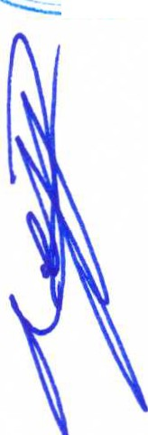. - LO PARTiCULAR , EL DICTAMEN PRESENTADO POR EL SINDICO MUNiCiPAL EL LIC. PABLO ESTEBAN GONZALEZ RAMIREZ EN UNION CON LOS REGIDORES MUNICIPALES EL C. ANGEL HERNANDEZ CAMPOS, REGIDOR COMISIONADO DE OBRAS PUBLICAS Y LA MTRA. IRMA LETICIA REYNOSO NAVARRO REGIDORA COMISIONADA DE EDUCACION, REFERENTE A LO ENCOMENDADO MEDIANTE SESION ORDINARIA DE AYUNTAMIENTO NUMERO 19 DE FECHA 31 DE OCTUBRE DEL 2016, PUNTO DE ACUERDO XVI; EN LOS TERMINOS DEL OFICIO NO . 003/10-C/ 17, EL CUAL QUEDA COMO RESPALDO DEL PRESENTE PUNTO DE ACUERDO EN LA SECRETARIA DE ESTE H. AYUNTAMIENTO. CON FUNDAMENTO EN LOS ARTICULO S 27, 35, 37 FRACCION II, V Y IX; 38 Y 50 FRACCION II DE LA LEY DEL GOBIERNO Y LA ADMINISTRACION PUBLICA MUNICIPAL DEL ESTADO DE JALISCO; ASI MISMO LOS ARTICULOS 113, 114, 115, 117 Y Dm.I S APLICABLES DEL REGLAM.El'HO DE AYUNTAMIENTO.

SOLICITUDES DE APOYO A LA CIUDADANIA:

VD.- LOS COMERCIANTES DE LA CALLE JUAREZ, MEDIANTE SU ESCRITO DE FECHA
04 DE ENERO DEL 2017, SOLICITAN SE LES EXCLUYA DEL PROGRAMA DE BANQUETAS LIBRES, POR LO QUE PROPONEN LLEGAR A UN ACUERDO Y NO
PERJUDICAR A NADIE SOLICITANDO LO SIGUIENTE:

- LAS MERCANCIAS SERAN EXHIBIDAS A PAÑO DE BANQUETA CON EL FIN DE
EVITAR. POSIBLES ACCIDEl\'TES Y CONTAMINACION VISUAL.

- SE ACUERDAN HORARIOS DE CARGA Y DESCARGA DE MUTUO ACUERDO FINES DE SEMANA, FIESTAS POPULARES Y OlAS DE GRAN AFLUENCIA DE VISITANTES .

- PONER LONAS EN LAS CALLES Y BOCA CALLES CON EL FIN DE INFORMAR Y ESPECIFICAR HORARIOS, LIMITES DE VELOCIDAD Y DIAS EN LOS QUE LOS VEHICULOS PODRAN ACCEDER SIN SER MULTADOS.

ACUERDO.- POR 13 TRECE VOTOS A FAVOR DE LOS REGIDORES PRESENTES, QUE CORRESPONDE A UNA MAYORlA CALIFICADA, SE NIEGA EXCLUIR DEL PROGRAMA DE BANQUETAS LIBRES, A LOS LOCATARIOS DE LA CALLE JUAREZ; DE IGUAL MANERA POR EL MISMO NUMERO DE VOTOS DE LOS REGIDORES PRESENTES , SE DAN POR ENTERADOS DE LO SOLICITADO EN LOS NUMERALES 1), 2) Y 3) DE LA PRESENTE SOLICITUD, LO CUAL SE ANALIZARA Y VALORARA A POSTERIORIDAD DE LA IMPLEMENT ACION DEL PROGRAMA DE BANQUETAS LIBRES. CON FUNDAMENTO EN LOS ARTICULOS 35, 37 FRACCION VI, VII, IX, X Y XVII ; 47 FRACCTON T, ll, TV, V Y VTT ; 48 FRACCTON TV Y 93 DE LA LEY DEL GOBIERNO Y LA ADMINISTRACION PUBLICA MUNICIPAL DEL ESTADO DE JALISCO ; ARTICULO 5 FRACClON I DE LA LEY DE MOVILIDAD Y TRANSPORTE DEL ESTADO DE JALISCO ; ASI COMO LO ESTIPULADO EN EL ARTICULO 42 DEL REGLAMENTO DE LA LEY DE MOVILIDAD Y TRANSPORTE DEL ESTADO DE JALISCO. ASI MISMO LO COMPRENDIDO EN LOS ARTICULOS 21 Y 50 FRACCION XVII, 51 Y 52 DEL

'\ 01 SESION ORDINARIA Dh AYUNTAMIENTO

"' }1
----------------------------------------------------

REGLAMENTO DE POLIClA Y BUEN GOBIERNO PARA EL MUNICIPIO DE SAN JUAN DE
LOS LAGOS, JALISCO; ARTICULOS 17 Y 49 DEL REGLAMENTO PARA EL EJERCICIO DEL COMERCIO EN MERCADOS MUNICIPALES. LOCALES COMERCIALES Y EN LA
mVI;it1LOS LOCATARIOS DE LA CALLE ITURBJDE, MEDIANTE SU ESCRITO DE FECHA

,s._.l-. ;
o· A PÚBLICA DEL MUNICIPIO DE SAN JUAN DE LOS LAGOS, JALISCO.

;>-" •S;-
,;c".'- - - /)'
:,.!,1 :"" VC'

:r::"
<!' s t:c"ETA.R IA o2L4 · ENERO DEL 2017, SOLICITAN RESPECTO DE LA LIBERACION DE BANQUETAS:
1'1- A YUN TA MIENT O
0
0

v 1- l.,v. "'
0
) SE LES PERMITA SEGUIR EXHIBIENDO SUS MERCANCIAS EN LAS

' "'Los LAGC:: BANQUETAS DE LA CALLE EN QUE SE ENCUENTRAN UBICADOS SUS GIROS
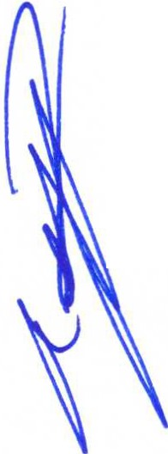COMERCIALES, PERO HASTA LA RAYA AZUL EN QUE FUE PERMITIDO POR LA DIRECCION DE PADRON Y LICENCIAS, LA CUAL RESPETARAN CON LA CONSECUENCIA QUE DE NO SER ASI, SER SANCIONADOS POR LA CONDUCTA ADMINISTRA TIV A QUE SEAN ACREEDORES.

- SE CIERRE EL TRAFICO DE VEHICULOS LOS SABADOS, DOMINGOS Y DIAS FESTIVOS, EN RAZON DE QUE ES BASTANTE LA AFLUENCIA DE TURISTAS QUE CAMINAN POR DICHA CALLE, CIERRE QUE DEBE SER EN EL TRAMO QUE REQUIERA PARA LA SALVAGUARDIA E INTEGRIDAD DE LOS PEATONES.

- A LA VEZ SE ORDENE A LA DIRECCION DE OBRAS PUBLICAS PONGA LOS TOPES QUE SE CONSIDEREN NECESARIOS, DADO QUE CIRCULAN VEHICULOS EN OCASIONES EN EXCESO DE VELOCIDAD CON LA CUAL GENERA LA INCERTIDUMBRE DE QUE OCURRIESE ALGUN ACCIDENTE, LO CUAL YA HA ACONTECIDO, A:t-..'TE ELLO SE SOLICITA DE DICHA MEDIDA PARA LA PROTECCION E INTEGRIDAD TANTO DE LOS CIUDADANOS DE ESTA POBLACION COMO DE LAS PERSONAS QUE NOS VISITAN Y QUE TRANSITAN POR DICHA CALLE.

ACUERDO.- POR 13 TRECE VOTOS A FAVOR DE LOS REGIDORES PRESENTES, QUE CORRESPONDE A UNA MA YORIA CALIFICADA, SE NIEGA EL INCISO A), A LOS LOCATARIOS DE LA CALLE ITURBIDE; DE IGUAL MANERA POR EL MISMO NUMERO DE VOTOS DE LOS REGIDORES PRESENTES , SE DAN POR ENTERADOS DE LO SOLICITADO EN LOS INCISOS B) Y C) DE LA PRESENTE SOLICITUD, LO CUAL SE ANALIZARA Y VALORARA A POSTERIORIDAD DE LA IMPLEMENTACION DEL PROGRAMA DE BANQUETAS LIBRES . CON FUNDAMENTO EN LOS ARTICULOS 35.37 FRACCION VI, VII, IX, X Y XVII; 47 FRACCION I, II, IV, V Y VII; 48 FRACCION IV Y 93 DE LA LEY DEL GOBIERNO Y LA ADMINISTRACION PUBLICA MUNICIPAL DEL ESTADO DE JALISCO; ARTICULO 5 FRACCION I DE LA LEY DE MOVILIDAD Y TRANSPORTE DEL ESTADO DE JALISCO; ASI COMO LO ESTIPULADO EN EL ARTICULO 42 DEL REGLAMENTO DE LA LEY DE MOVILIDAD Y TRANSPORTE DEL ESTADO DE JALISCO. ASI MISMO LO COMPRENDIDO EN LOS ARTICULOS 21 Y 50 FRACCION XVII, 51 Y 52 DEL REGLAMENTO DE POLICIA Y BUEN GOBIERNO PARA EL MUNICIPIO DE SAN JUAN DE LOS LAGOS, JALISCO; ARTICULOS 17 Y 49 DEL REGLAMENTO PARA EL EJERCICIO DEL COMERCIO EN MERCADOS MUNICIPALES, LOCALES COMERCIALES Y EN LA VIA PÚBLICA DEL MUNICIPIO DE SAN JUAN DE LOS LAGOS, JAL.

lX.- ASUNTOS GENERALES.-

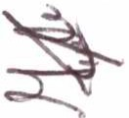SE HACE CONSTAR POR PARTE DEL L.C.P.F RAFAEL PADILLA ROUGON, FUNCIONARIO ENCARGADO DE LA SECRETARIA DEL AYUNTAMIENTO, Y CON FUNDAMENTO EN EL ARTICULO 231NCJSO A) FRACClON VJ Y 119 ULTIMO PARRAFO DEL REGLAMENTO DE AYUNTAMIENTO Y POR 12 DOCE VOTOS A FAVOR DE LOS REGIDORES PRESENTES, INCLUYENDO AL PRESIDENTE MUNICIPAL, QUE CORRESPONDE A UNA MAYORIA CALIFICADA. SE AGENDA 02 DOS PUNTOS MAS A TRATAR EN EL ORDEN DEL DIA, SEGÚN LO DISPUESTO EN LOS ARTICULOS 35, 49 FRACCION V Y 63 DE LA LEY DEL GOBIERNO Y LA ADMINISTRACION PUBLICA MUNICIPAL DEL ESTADO DE JALISCO, SIENDO ESTOS LOS SIGUIENTES:

ASUNTO GENERAL 1.- LA C. CELIA GUADALUPE PACHECO LOPEZ, MEDIANTE SU ESCRITO CON FECHA DE RECIBIDO DEL 12 DE ENERO DEL 2016. SOLICITA APOYO ECONOMICO PARA SOLVENTAR LOS GASTOS FUNERARIOS DE SU PADRE , EL
- 10 -::- FINADO JOSE GUADALUPE PACHECO RAMIREZ, QUIEN EN VIDA LABORABA EN
0
i J.- ;·

-<.. '-\<,,E. N- _
'·s "//- ESTE AYUNTAMIENTO COMO BARRENDERO , EN EL AREA DE ASEO PUBLICO ,
vo ICI-IOS GASTOS ASCIENDEN A LA CANTIDAD DE $13,500.00 (TRECE MIL

:z:
1-JINIENTOS
PESOS
00/100 M.N.) .

\ 'iNA"'MRIA DE L CUERDO.- POR 13 TRECE VOTOS A FAVOR DE LOS REGIDORES PRESENTES , QUE
-t- l EN T O l.
- , ,c,v0 ORRESPONDE A UNA MAYORlA CALIFICADA, SE AUTORIZA OTORGAR AYUDA
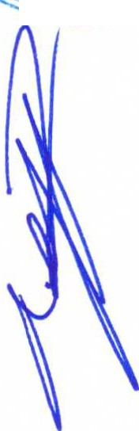·eLos,LAGo"= ) " ECONOMICA POR LA CANTIDAD DE $ 13,500.00 (TRECE MIL QUINIENTOS PESOS
-- 00/ 100 M.N.) MAS EL IVA CORRESPONDIENTE, A LA C. CELIA GUADALUPEPACHECO LOPEZ PARA CUBRIR EL 100% DE LOS GASTOS FUNERARIOS DE SU PADRE , EL FINADO JOSE GUADALUPE PACHECO RAM1REZ, QUIEN EN VIDA LABORARA EN ESTE AYUNTAMIENTO COMO BARRENDERO. LA AYUDA SE OTORGARA MEDIANTE LA PRESENTACION DEL COMPROBANTE ORIGINAL QUE CUMPLA CON LOS REQUISITOS FISCALES DEL PROVEEDOR QUE BRINDO EL SERVICIO FUNERAL , EMITIENDO CHEQUE NOMINATIVO PARA ABONO A CUENTA DEL PROVEEDOR. CON FUNDAMENTO EN LOS ARTICULOS 35, 37 DE LA LEY DEL GOBIERNO Y LA ADMINISTRACION PUBLICA MUNICIPAL DEL ESTADO DE JALISCO; ASI MISMO COMO LO DISPUESTO EN EL ARTICULO 6I DE LA LEY PARA LOS SERVIDORES PÚBLICOS DEL ESTADO DE JALISCO Y SUS MUNICIPIOS.

ASUNTO GENERAL 2.- EL DR. ANTONIO GALLARDO ALVAREZ, LA MTRA . MARCELA BECERRA VILLA Y EL DR. ALEJANDRO DE ANDA DE ANDA, MIEMBROS DE LA COMISION DE SALUD, MEDIANTE SU ESCRITO CON FECHA DE RECIBIDO DEL 12 DE ENERO DEL 2016, PRESENTAN MINUTA DE TRABAJO NUMER O V, DE LA COMISIONA SU CARGO EN LA CUAL TOMARON LOS SIGUIENTES ACUERDOS:

  - SESIÓN ORDINARIA r-.n) v1ERO 20 CELEBRADA EL DÍA 17 DE NOVIHvfBRE 2016, ACUERDO DE AYUNTAMIENTO VI, REFERENTE A LA SOLICITUD DEL C. DAVID BARRON RAMIREZ, CHOFER DE ASEO PUBLICO , SOBRE LA COLOCACION DE UN MARCAPASOS QUE SE LE REALIZO , SE PROPONE LA CANTIDAD DE $15,000.00 (QUINCE MIL PESOS 00/100 M.N.).

  - SESIÓN ORDINARLA. NÚMERO 20 CELEBRADA EL DÍA 17 DE NOVIH.1BRE 2016, ACUERDO DE AYUNTAMIENTO VII, REFERENTE A LA SOLICITUD DEL C. GABRIEL VALTIERRA MAGDALENO, OFICIAL ALBAÑIL, SOBRE LA CIRUGJA DE TUMOR CANCEROSO QUE LE FUE REALIZADA, SE PROPONE LA CANTIDAD DE $4,600.00 (CUATRO MIL SEISCIENTOS PESOS 00/ 100 M.N.).

  - SESIÓN ORDINARIA NÚMERO 21 CELEBRADA EL DÍA 29 DE NOVIEMBRE 2016, ACUERDO DE AYUNTAMIENTO ASUNTO GENERAL III, REFERENTE A LA SOLICITUD DE LA C. ANA LAURA GONZALEZ GONZALEZ , SOBRE LOS GASTOS ORIGINADOS DEL ACCIDENTE DE SU PADRE EL C. SERGIO GONZALEZ ATILANO, QUIEN ES EMPLEADO DE ASEO PUBLICO, SE PROPONE LA CANTIDAD DE $20,000.00 (VEINTE MIL PESOS 00/100 M.N .).

ACUERDO.- POR 13 TRECE VOTOS A FAVOR DE LOS REGIDORES PRESENTES , QUE CORRESPONDE A UNA UNANIMIDAD , SE APRUEBA EN LO GENERAL Y EN LO PARTICULAR EL DICTAMEN PRESENTADO POR LOS REGIDORES MUNICIPALES DR. ANTONIO GALLARDO AL VAREZ , MTRA . MARCELA BECERRA VILLA Y DR. FLAVIO ALEJANDRO DE ANDA DE ANDA, PRESIDENTE Y VOCALES RESPECTIVAMENTE DE LA COMISION EDILICIA DE SALUD, RESPECTO A LAS COMISIONES FORMADAS EN SESIONES ORDINARIAS DE AYUNTAMIENTO :

  - SESION ORDINARIA DE AYUNTAMIENTO NUMERO 20 DE FECHA 17 DE NOVIEMBRE DEL 2016, EN EL PUNTO DE ACUERDO NUMERO VI; DICTAMINANDO A FAVOR BRINDAR APOYO ECONOMICO POR LA

12 DE ENERO DELAÑ02017

Página 5 de 7

'\ O 1 SESION ORDINARIA DE AYUNTAMIENTO

'\:
:Ji
----------------------------------------------------

CANTIDAD DE $ 15,000.00 (QUINCE MIL PESOS 00/ lOO M.N .) AL C. DAVID
BARRON RAMIREZ , CHOFER DE ASEO PUBLICO, A QUIEN SE LE COLOCO UN MAR CAPASOS .

- SESION OROINARIA DE AYUNTAMIENTO NUMERO 20 DE FECHA 17 DE NOVIEMBRE DEL 2016, EN EL PUNTO DE ACUERDO NUMERO VII ; DICTAMINANDO A FAVOR BRINDAR APOYO ECONOMICO POR LA CANTIDAD DE $ 4,600.00 (CUATRO MIL SEISCIENTOS 00/100 M.N.) AL C. GABRIEL VALTIERRA MAGDALENO , OFICIAL ALBAÑIL , PARA CUBRt'R PARTE DE LA CIRUGIA DE TUMOR CANCEROSO QUE LE FUE REALIZADA.

- SESION ORDINARIA DE AYUNTAMIENTO NUMERO 21 DE FECHA 29 DE NOVIEMBRE DEL 2016, EN EL PUNTO DE ACUERDO NUMERO III; DICTAMINANDO A FAVOR BRINDAR APOYO ECONOMICO POR LA CANTIDAD DE $ 20,000.00 (VEINTE MIL PESOS 00/100 M.N.) A LA C. ANA LAURA GONZALEZ GONZALEZ POR LA CANTIDAD DE $20,000.00 (VEINTE MIL PESOS 00/100 M.N.). SOBRE LOS GASTOS ORIGINADOS DEL ACCIDENTE DE SU PADRE EL C. SERGIO GONZALEZ ATILANO, QUIEN ES EMPLEADO DE ASEO PUBLICO.

CON FUNDAMENTO EN LOS ARTICULOS 27, 35, 37 FRACCION II Y IX 80. 135 Y 136 DE LA LEY DEL GOBIERNO Y LA ADMINISTRACION PUBLICA MUNICIPAL DEL ESTADO DE JALISCO ; 63 Y 64 DE LA LEY PARA LOS SERVIDORES PUBLICOS DEL ESTADO DE JALISCO Y SUS MUNICIPIOS ; ASI COMO LO ESTIPULADO EN LOS ARTICULOS 38, 41, 48 Y 59 DEL REGLAMENTO DE AYUNTAMIENTO.

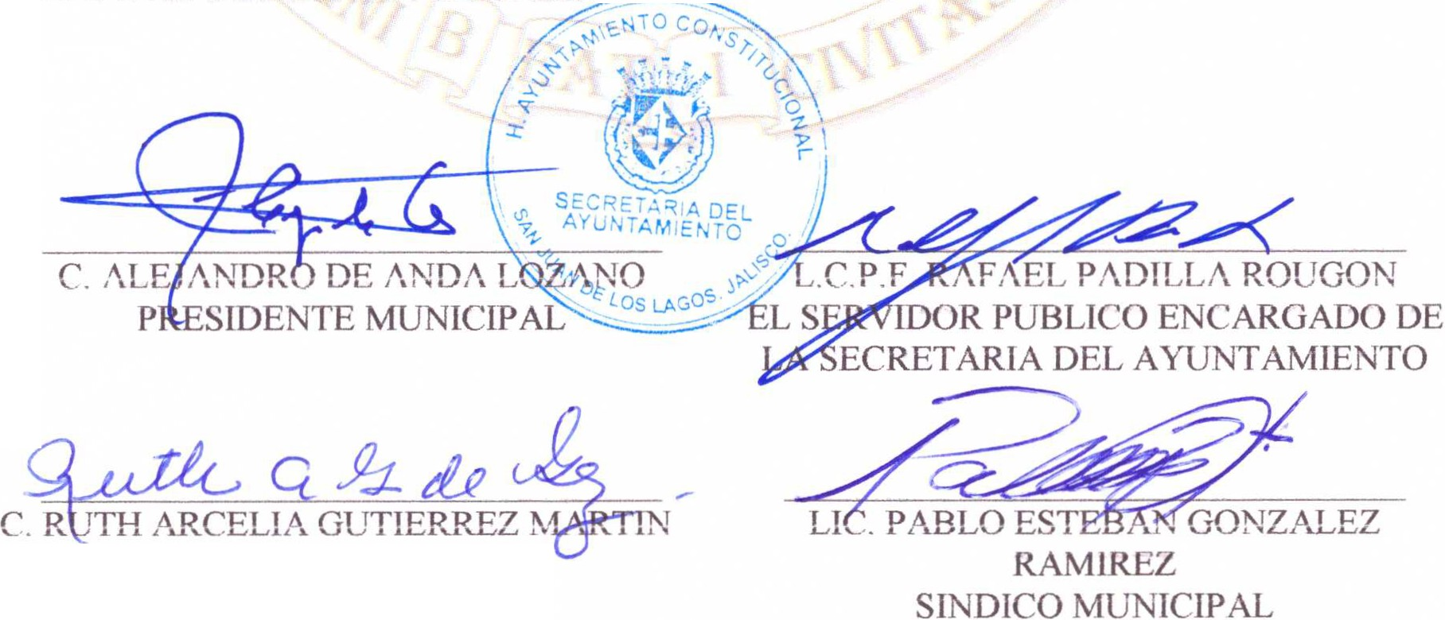X.- SEÑORES REGIDOFFS EN VIRTUD QUE HA SIDO AGOTADO EL ORDEN DEL DIA. SE DECLARA CONCLUIDA LA PRESENTE SESION, A LAS 11:58 ONCE HORAS CON CINCUENTA Y OCHO MINUTOS DEL DIA DE HOY, CITANDO A SESION ORDINARIA DE AYUNTAMIENTO, CON FUNDAMENTO EN LO DISPUESTO POR LOS ARTICULOS 29 Y 31 DE LA LEY DE GOBIERNO Y LA ADMINISTRACION PUBLICA MUNJCIP AL DEL ESTADO DE JALISCO, ARTICULO 21 DEL REGLAMENTO DE AYUNTAMIENTO Y POR INSTRUCCIONES DEL PRESIDENTE MUNICIPAL C. ALEJANDRO DE ANDA LOZA N O, EL DIA 26 DE ENERO DEL 2017, A LAS 10:00 DIEZ HORAS, EN EL SALON DE SESIONES DE AYUNTAMIENTO, FIRMANDO LOS QUE EN ELLA INTERVINIERON, QUISIERON Y SUPIERON HACERLO POR Y ANTE EL PRESIDENTE MUNICIPAL QUE ACTUA EN UNION DEL SERVIDOR PUBLICO ENCARGADO DE LA SECRETARIA DE ESTE AYUNTAMIENTO QUE AUTORIZA Y DA FE, EN CUMPLIMIENTO A LO DISPUESTO POR EL ARTÍCULO 63 DE LA LEY DEL GOBIERNO Y LA ADMINISTRACIÓN PUBLICA MUNTCfPAL DEL ESTADO DE JALTSC.,;,..>o--

REGIDOR MUNICIPAL

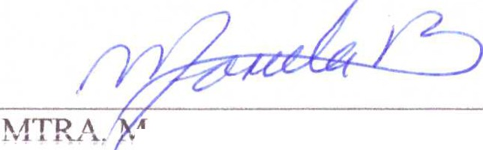.ARCELA BECERRA VILLA REGIDORA MUNIClPAL

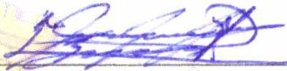MTR/\ , TR .1/\ LETrCJ/\ REYNOSO NAVARRO
REGIDORA MUNICIPAL

C. BENJAMIN ATILANO ESCOTO REG1DOR MUNlClP AL

MTRO . Ji\VlER P/\DTLL/\ LOPEZ REGIDOR MUNICIPAL

DR AN -VAR--E-,:
LIC. JESS! TH PADILLA DE
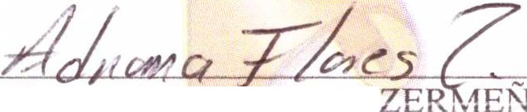LUNA REGIDORA MUNICIPAL

C. ,A,DRl/\N/\ LORES ZER .1ENO REGIDORA MUNICIPAL
DR. FLAVIO :J;:;t;;;E DE

REGIDOR MUNICIPAL

ANDA
ANDA

REGIDOR MUNICIPAL

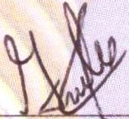C. JOSE ANTONIO GUILLEN ARGUELLES
REGIDOR MUNICIPAL

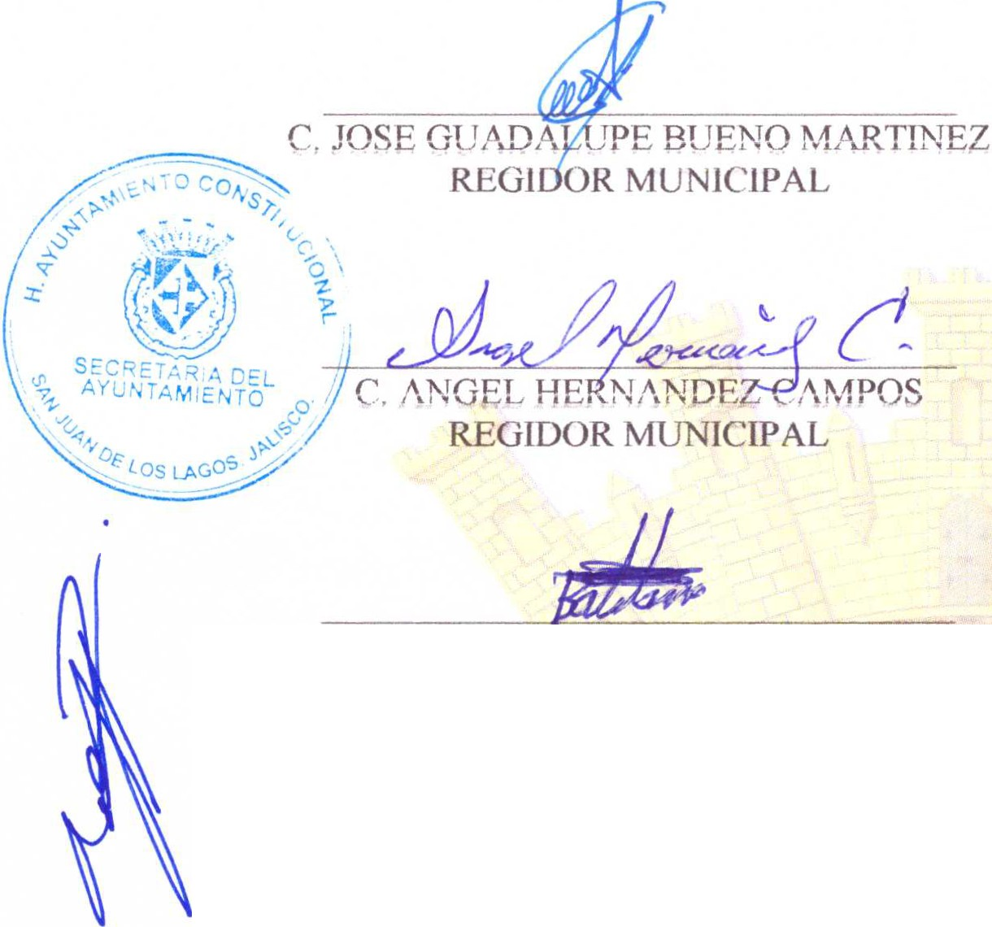

12 DE ENERO DELAÑ02017
Página 7 de 7

